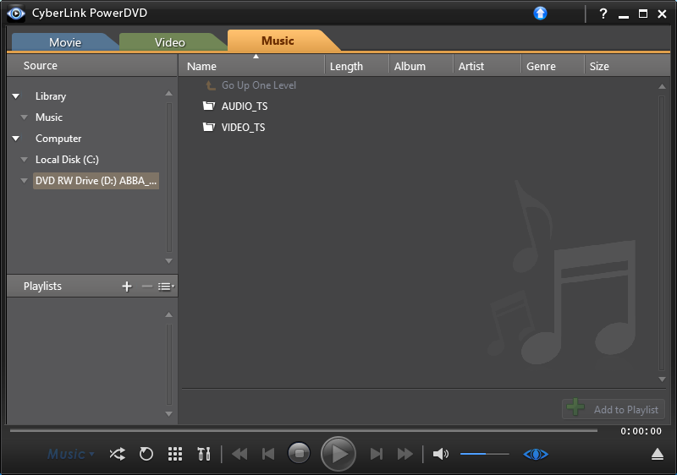

Ik heb een Samson ultrabook en aparte DVD recorder.
Nieuw voor mij,
Besturingssysteem Windows 8.1
De DVD recorder wordt herkend, maar ik kan geen muziek afspelen.
Wat te doen ?

